

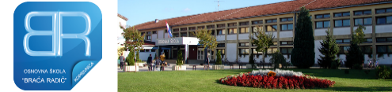

REPUBLIKA HRVATSKA
KOPRIVNIČKO-KRIŽEVAČKA ŽUPANIJA
OSNOVNA ŠKOLA „BRAĆA RADIĆ“
K O P R I V N I C A

KLASA: 602-01/25-22/44
URBROJ: 2137-30-25-1
Koprivnica, 27.10.2025.

Web stranica škole

PREDMET: Obavijest o ispravku Javnog poziva br. 5/2025 -Cipar/Paphos

dostavlja se.-

Poštovani,

obavještavamo vas da se po Javnom pozivu br. 5/2025-Cipar/Paphos došlo do greške u navođenju vremenskog roka otvaranja ponude tako da je ispravno vrijeme:

6. studenog u 17:00 sati.

Povjerenstvo

